**Спортивне свято**

**“Тато, мама, я-спортивна сім ‘я”**

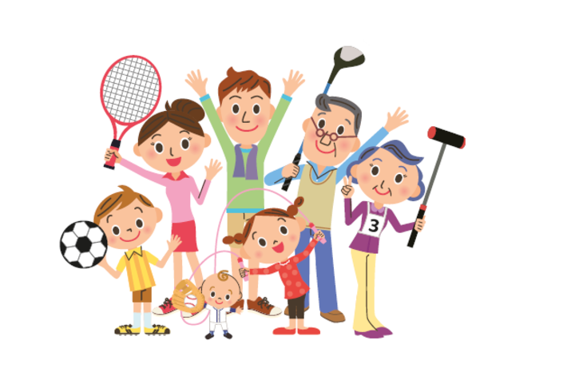

Підготувала:

Ілюхіна Т.В.

вчитель вищої категорії

**Спортивне свято “ Тато, мама, я- спортивна сім’ я”.**

**МЕТА**: залучати батьків та дітей до занять фізичною культурою та спортом, пропагувати здоровий спосіб життя, розвивати спортивний дух сім`ї, виховувати почуття взаємодопомоги та дружби.

**СПОРТИВНИЙ ІНВЕНТАР**: м’ячі, скакалки,крейда, надувні кульки, кеглі,ракетки **.**

**Звучать фанфари.**

**Ведучий**: Добрий день, шановні гості. Ми раді вітати вас на спортивному святі «Тато, мамо, я — спортивна сім’я».

Увага! Увага!

Всім! Всім!

**Сьогодні до нас завітали команди ...**

**Наші команди дуже хвилюються, тому привітаймо їх оплесками.**

**Звучить спортивний марш.**

**Під оплески команди заходять у залу.**

В нашій школі сьогодні свято

не звичайне, а спортивно-розважальне

«Тато, мама, я – спортивна сім`я»

Наші тата немов Геракли

дужі, сильні та відважні.

А мами, як лані

стрункі, швидкі та бездоганні.

Ну а ми тільки вчимося

бігати, стрибати, гратись, розважатись.

І сьогодні разом з нами

Вони в погоні за призами

Щоб здоров’я було у нормі

Треба бути у спортивній формі.

На наших змаганнях вас вітаємо,

Бути спортивними бажаємо.

Гостей зібралося багато –

То ж пора розпочинати.

**Татусі.**Їх стійкості та витримці позаздрять усі! Не кожен витримає перевантаження традиційного чоловічого багатоборства: футбол, диван, кіно та доміно. Але вони не здаються. Ось вони перед нами – злегка жваві, місцями підтягнуті, де-не-де зібрані, але непереможні. Ми аплодуємо нашим сміливим, відважним чоловікам, які завжди готові відгукнутись і побажати їм у майбутньому зберігати таку ж готовність до участі у шкільних справах.

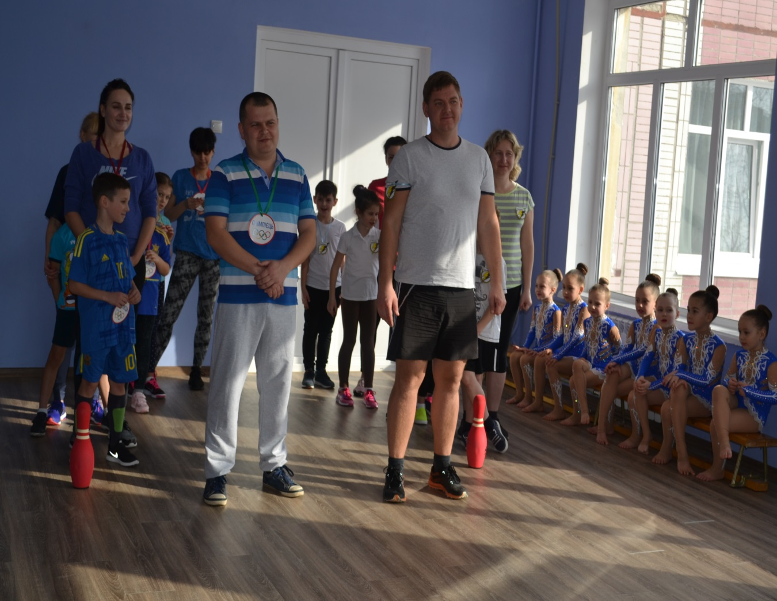

**Матусі.**А ось і мами!!! Завжди у формі. Дають про себе знати постійні тренування у жіночому багатоборстві: плита, біг по крамницях, прання, прасування. І ми впевненні, що сьогодні саме вони будуть надавати натхнення своїм командам. Тому, що відомо, що родина тримається на трьох китах – Жінка, Жінка і ще раз Жінка!!!

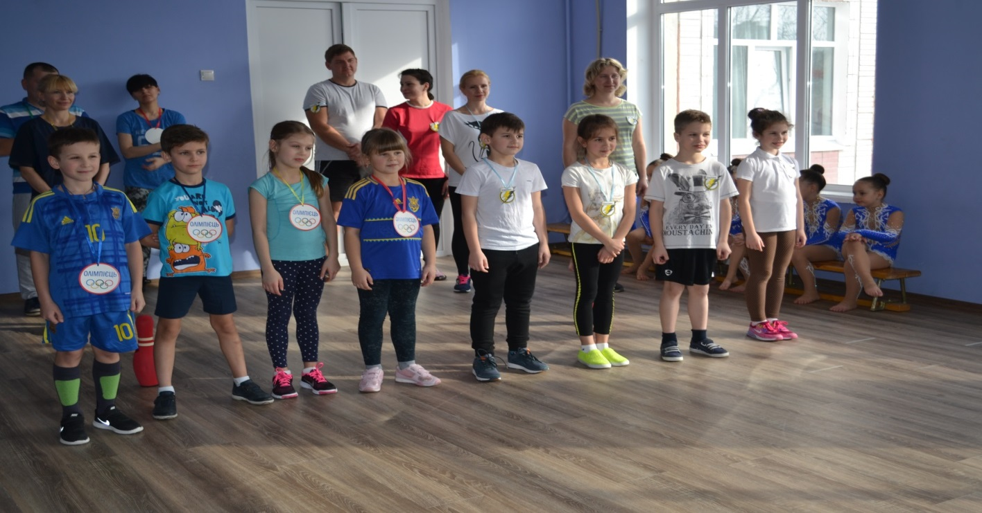***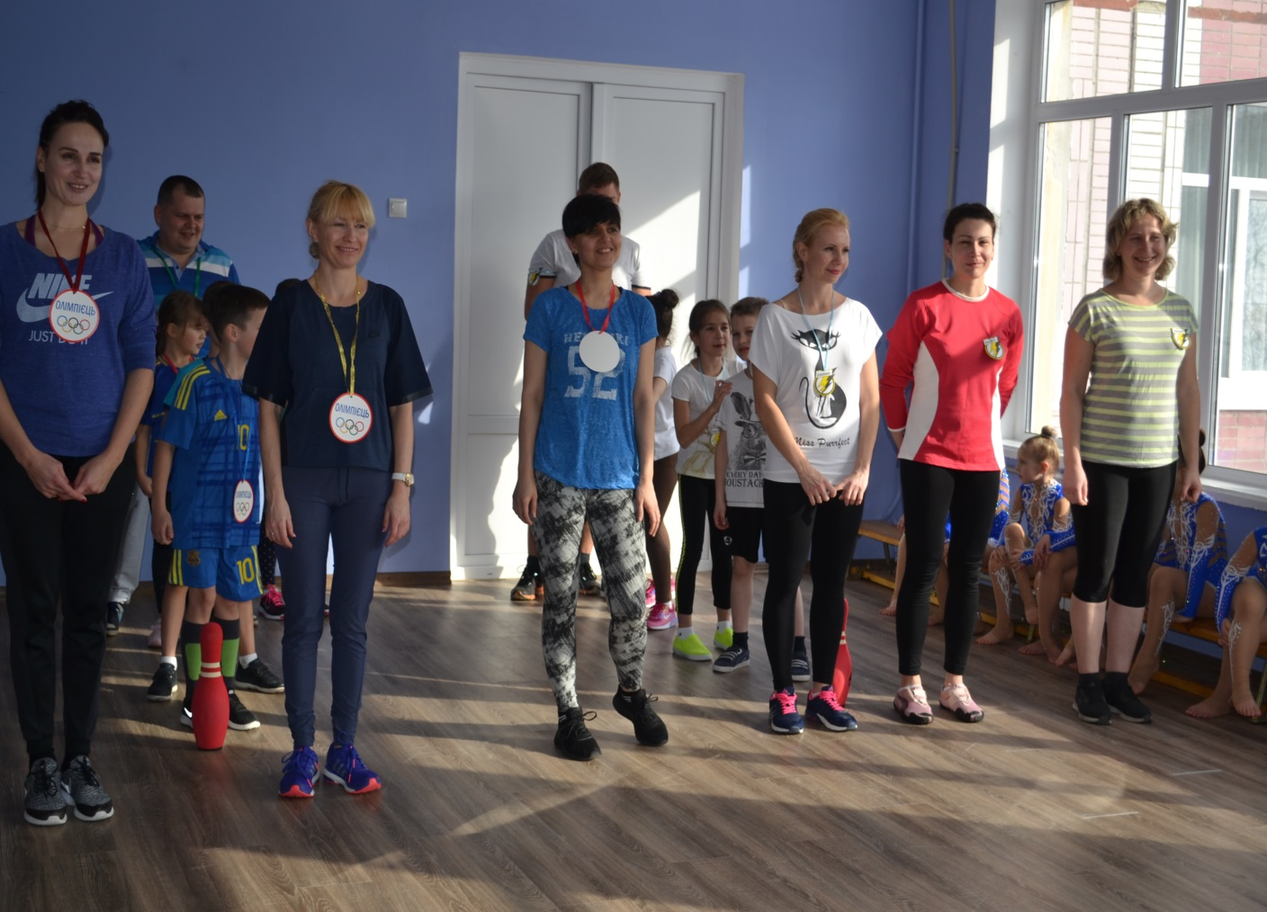*Діти.**І, нарешті, діти. Саме вони ще з пелюшок довгі роки загартовували тренуваннями і об’єднували у дружню команду, ставлячи перед нею нові цілі та завдання, постійно ускладнюючи навантаження. Але недарма кажуть: Важко у навчанні – легко у бою.

**Ведучий**:У нас, як на справжніх спортивних змаганнях, оцінюватиме результати журі.

**Оголошує склад журі.**

І так, можна починати змагання -

Веселі змагання.

Команди, журі на місці.

Вболівальники, ви тут?

**Виступ акробатів.**

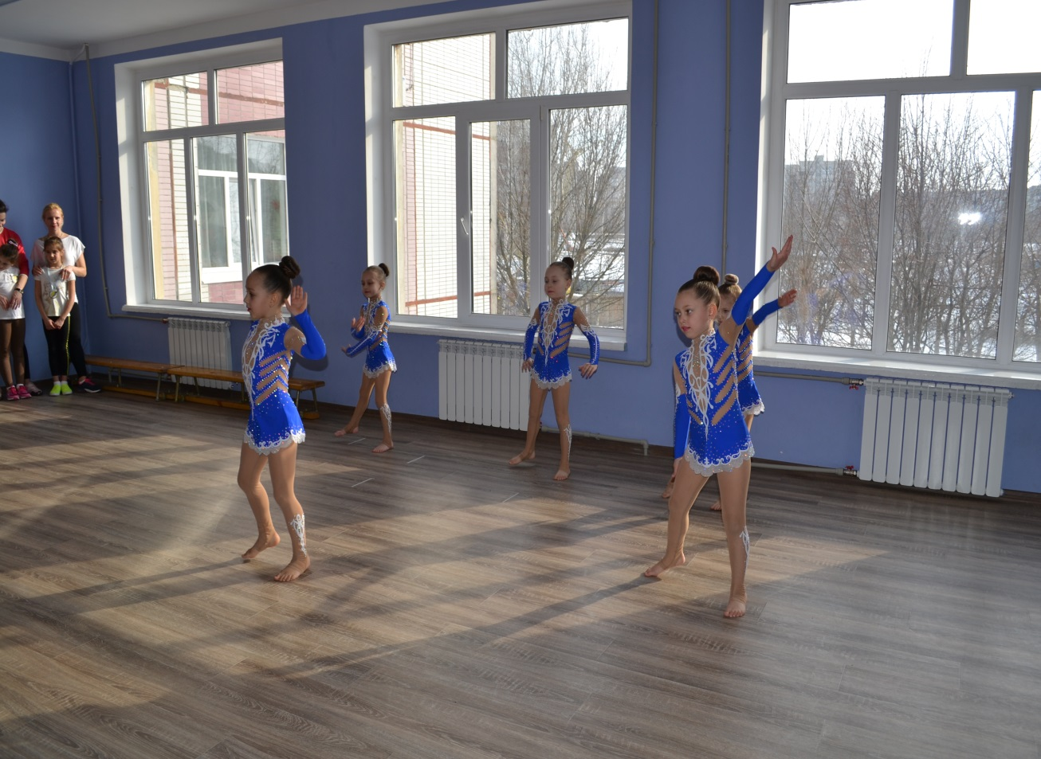

**Привітання команд**

**Естафета** **: “Швидкі ноги, спритні руки»**”

Пробігти з трьома м'ячами в руках , обігнути кеглю і повернутися тим же способом. М'ячі передаються наступному учаснику.

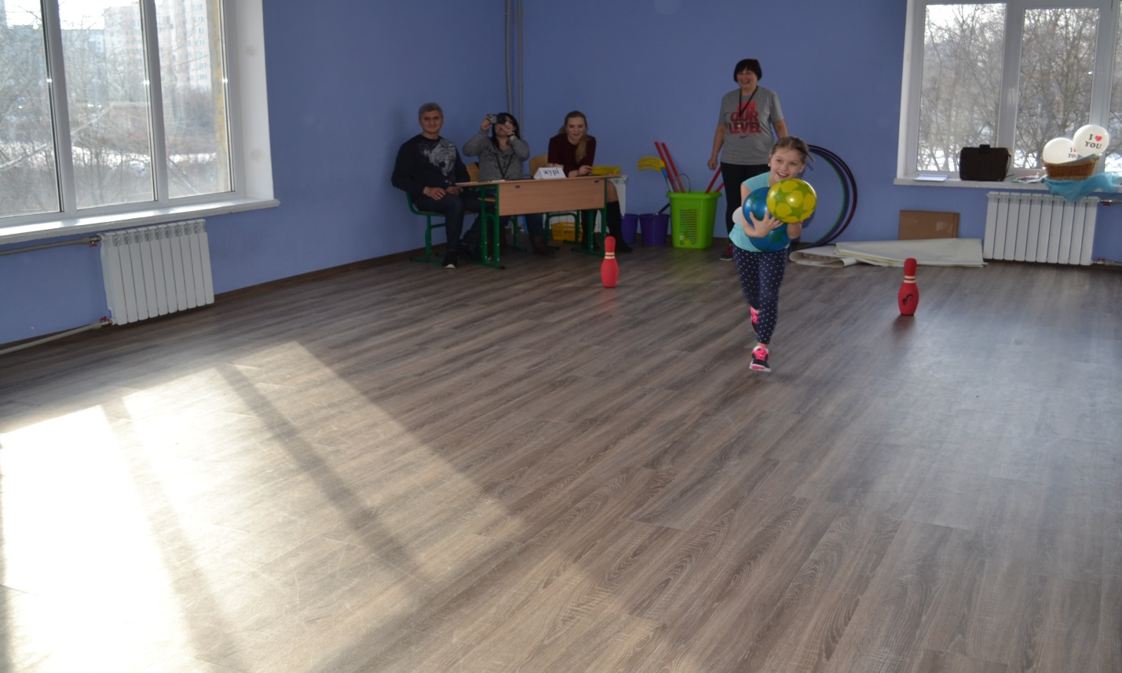

**Естафета “Яєчня”**

Завдання учасників - Добігти до кеглі, несучи на ракетці м ‘яч, і повернутися назад, передаючи естафету наступному учаснику.

Завдання встигнути приготувати яєчню.

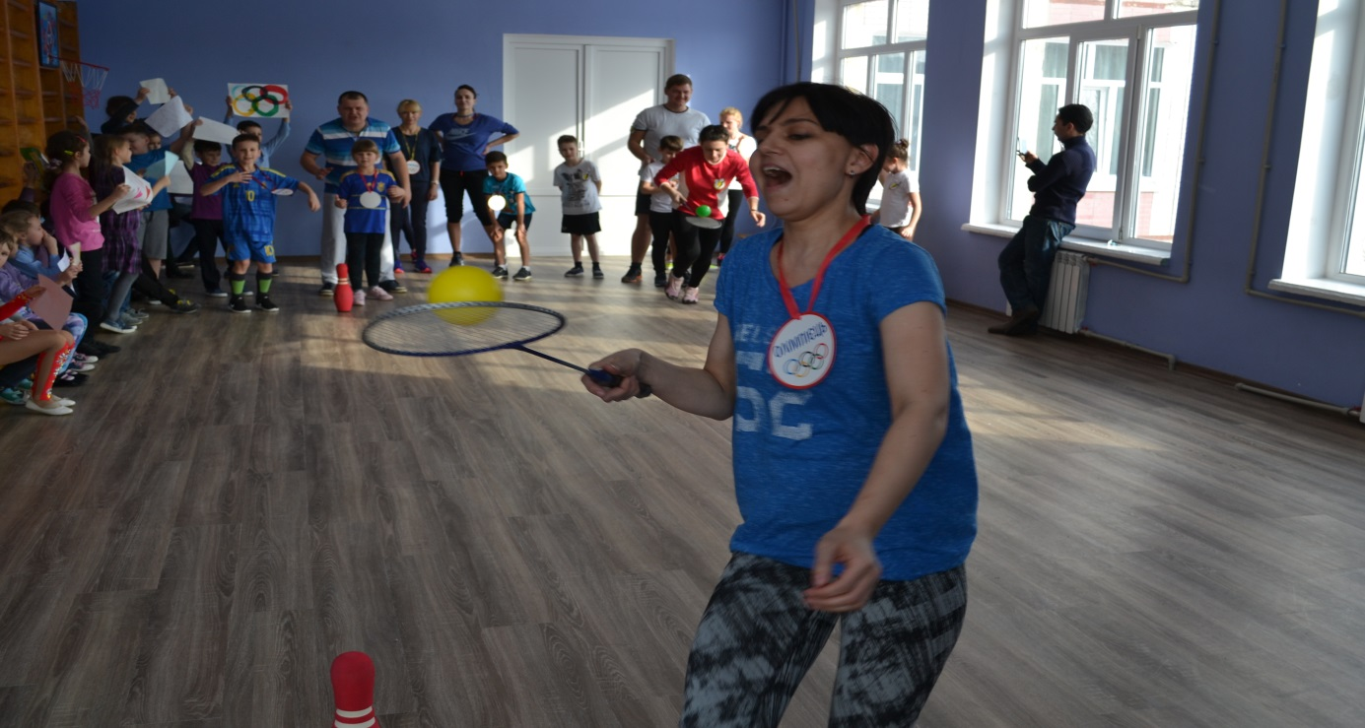

**“На повітряній кулі”**

У відро покладемо речі за кількістю учасників. З відром і кулькою гравець біжить до лінії фінішу, де знаходиться обруч. Гравець, добігши, викладає в обруч один предмет з відра, повернувшись до команди, він передає відро і повітряну кульку наступному учаснику. І так - до останнього гравця. Останній учасник збирає речі в відро і повертає команді.

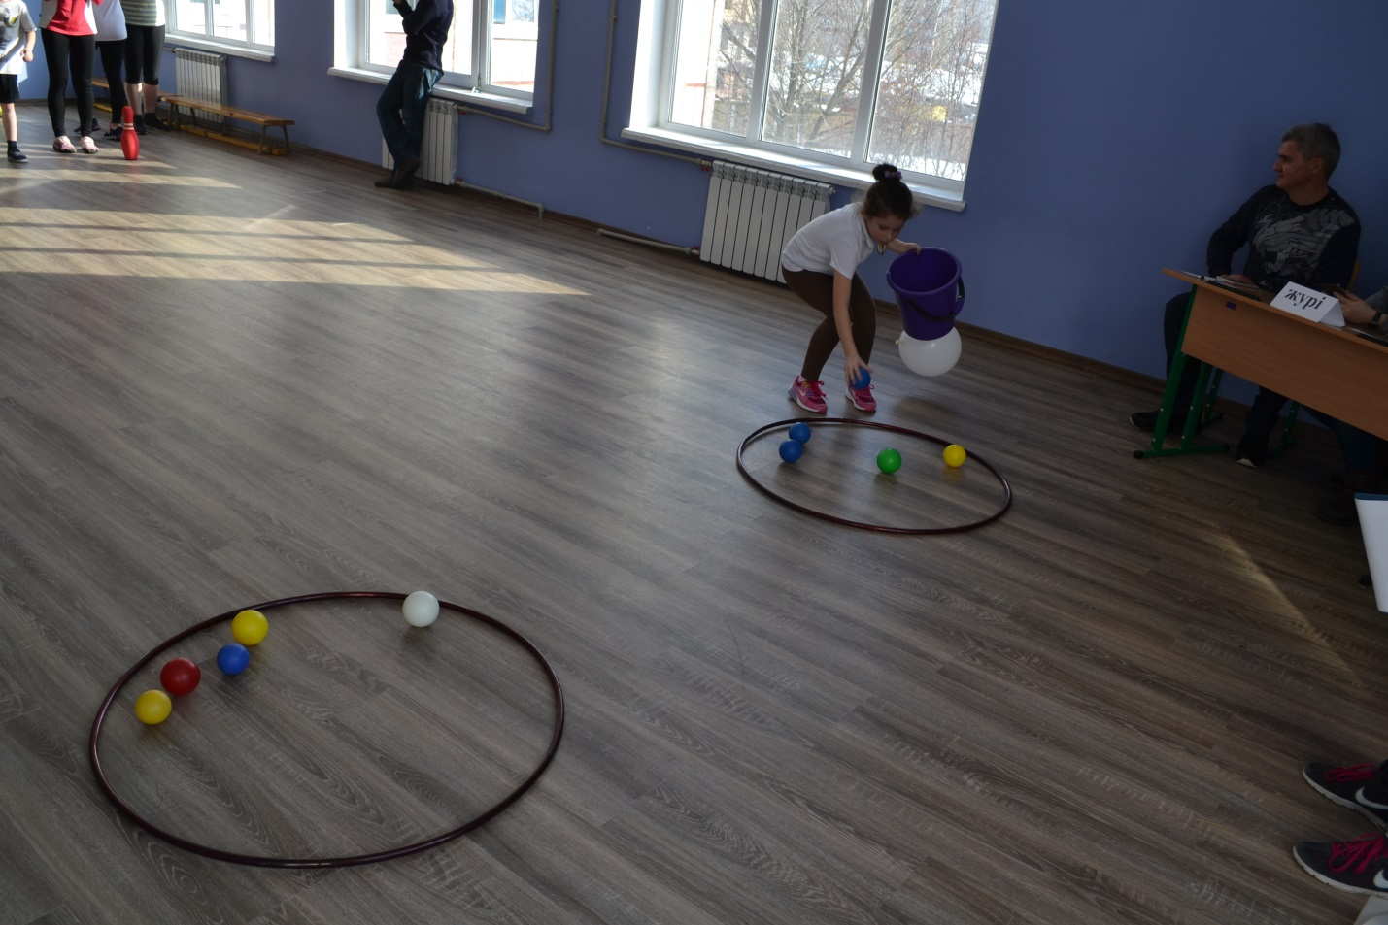

**“Хокеїсти”**

Ведення м’яча клюшкою поміж стійок і повернення назад.

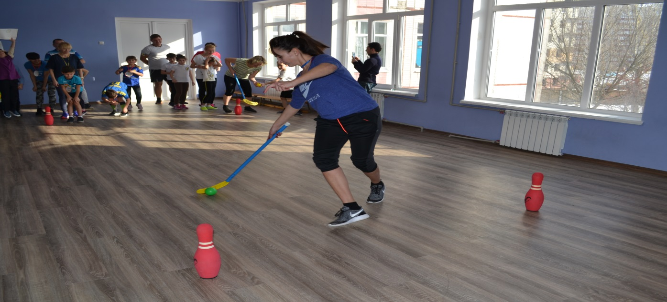

**Ведучий:** Виступ учнів з піснею про дружбу.

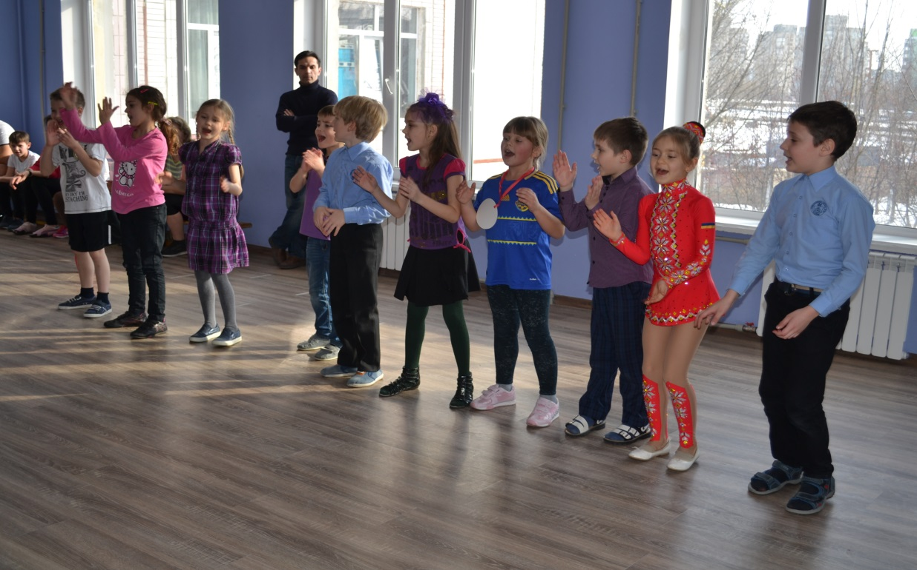 **“Складна естафета”**

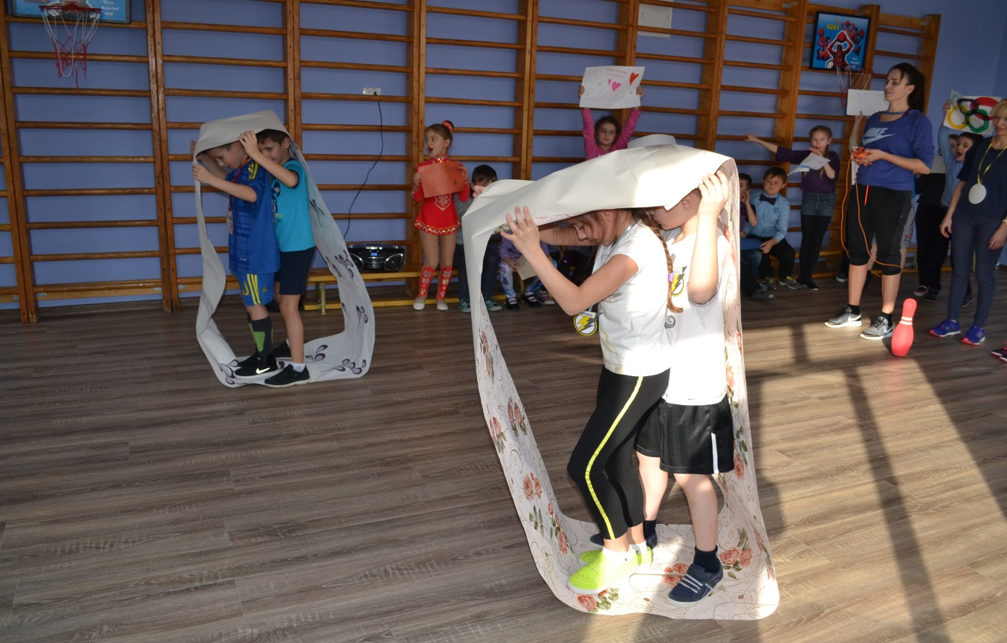 Діти котять шар зі склеяних шпалер до кеглі , а назад повертаються бігом, мами стрибають на скакалці до кеглі і назад, після мам, діти котять шар зі склеяних шпалер до кеглі , а назад повертаються бігом, татусі, тримаючи м’яч між колінами, стрибають до кеглі, і повертаються назад.

**“З повітряною кулею ”**

Вести кульку палицею до кеглі, оббігти , повернутися назад, ведучи кульку палицею.

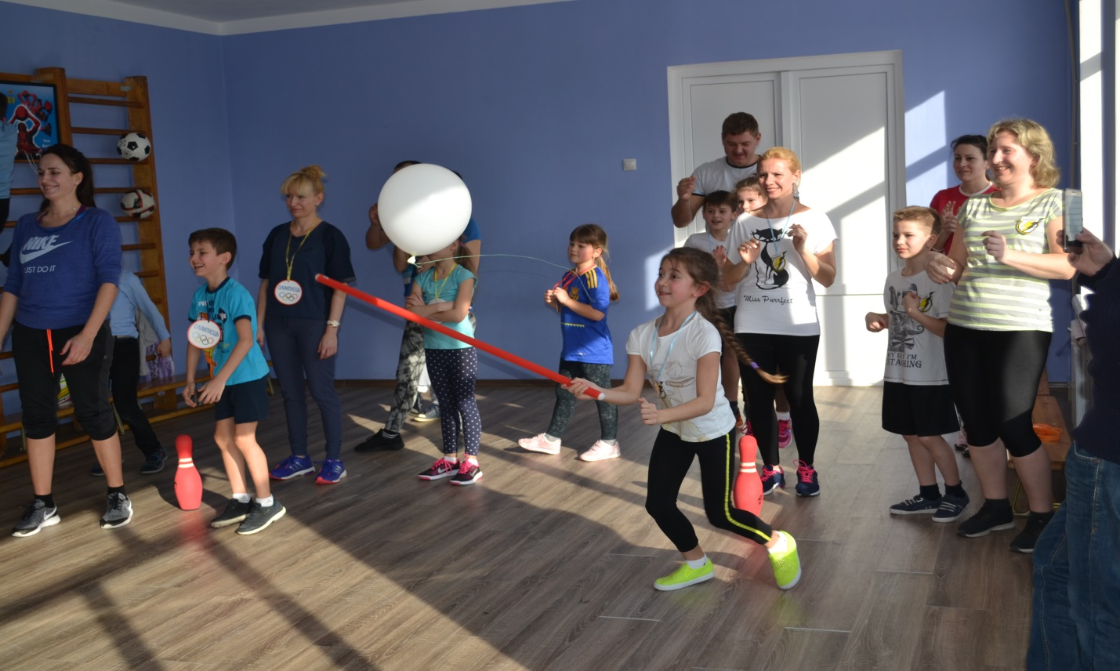

**“Дружна сім`я”**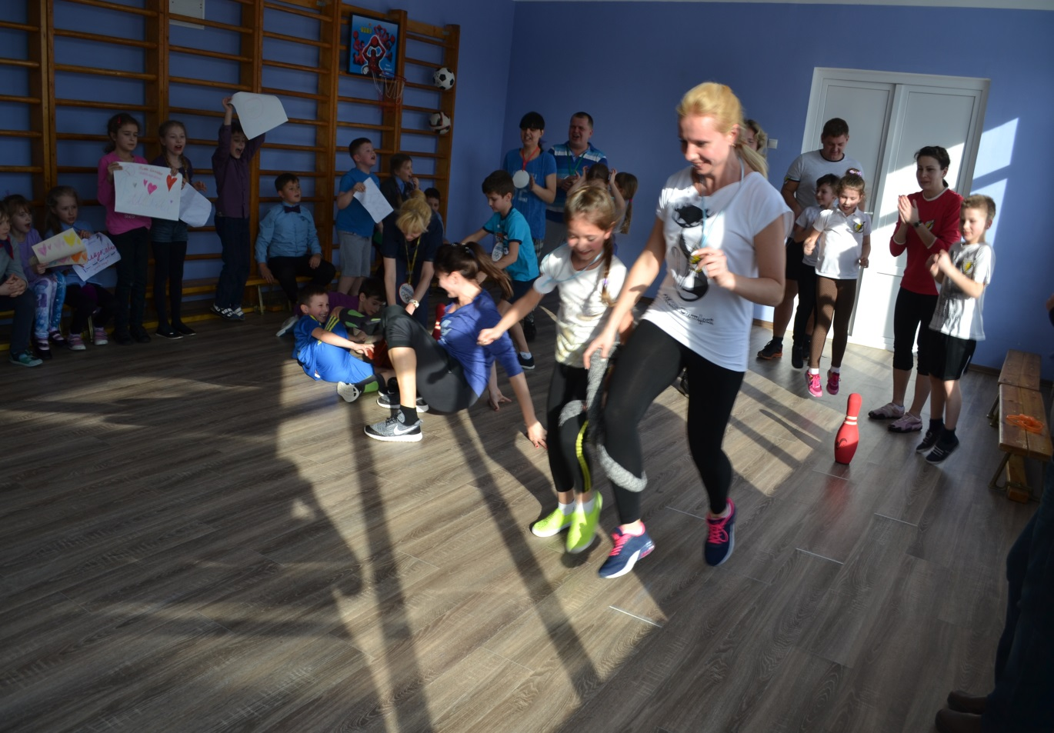

Із зав'язаними ногами стрибають до кеглі і повертаються назад.

Ведучий: **Нашим спортсменам треба відпочити.**

Ведучий: **Я читаю уривок з казки, а ви повинні сказати, як вона називається.**

1. «Я від дідуся пішов, я від бабусі пішов...» (Колобок);
2. «Не сідай на пеньок, не їж пиріжок...» (Маша і ведмідь);
3. «Не пий, братику, цієї водиці - козенятком станеш...» (Сестриця Альонушка і братець Іванушка);
4. «Яблуня, Яблуня, заховай нас...» (Гуси-лебеді);
5. «Лягушечка, лягушечка, віддай мою стрілу...» (Царівна-жаба);
6. «Чого тобі треба, старче?» (Казка про золоту рибку);
7. «Сивка-бурка, віща каурка, стань переді мною, як лист перед травою...» (Сівка-бурка).

**“ Не промочи ноги”**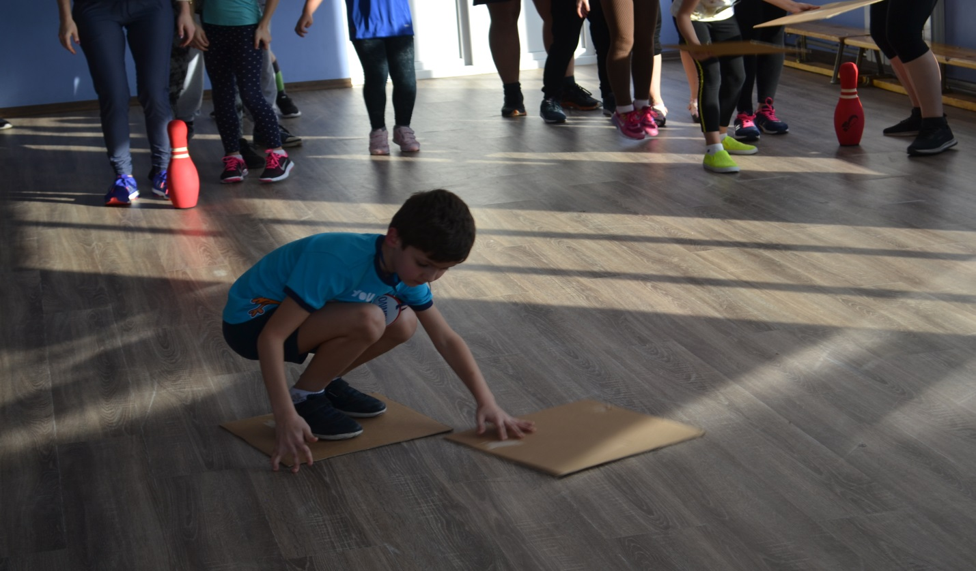

Учасник кладе картонку, стає на неї. Потім кладе другу, переходить. Доходить до кеглі і назад.

**“Парна естафета”**

Перша пара, тримаючись за руки, біжить до кеглі, повертається і передає естафету іншій парі. Друга пара біжить в обручі. Третя пара біжить з повітряною кулькою яку тримають двома гімнастичними палицями.Четверта пара стрибає з м'ячем, затиснути між колінами .

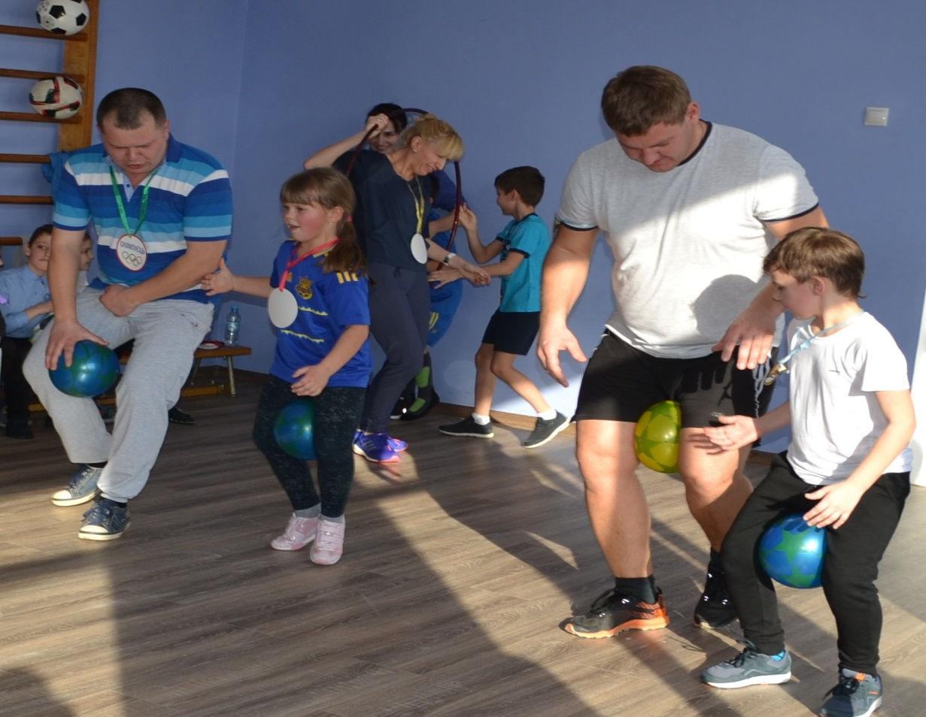

Ведучий: Наші змагання підходять до завершення. А поки журі підводить підсумки.

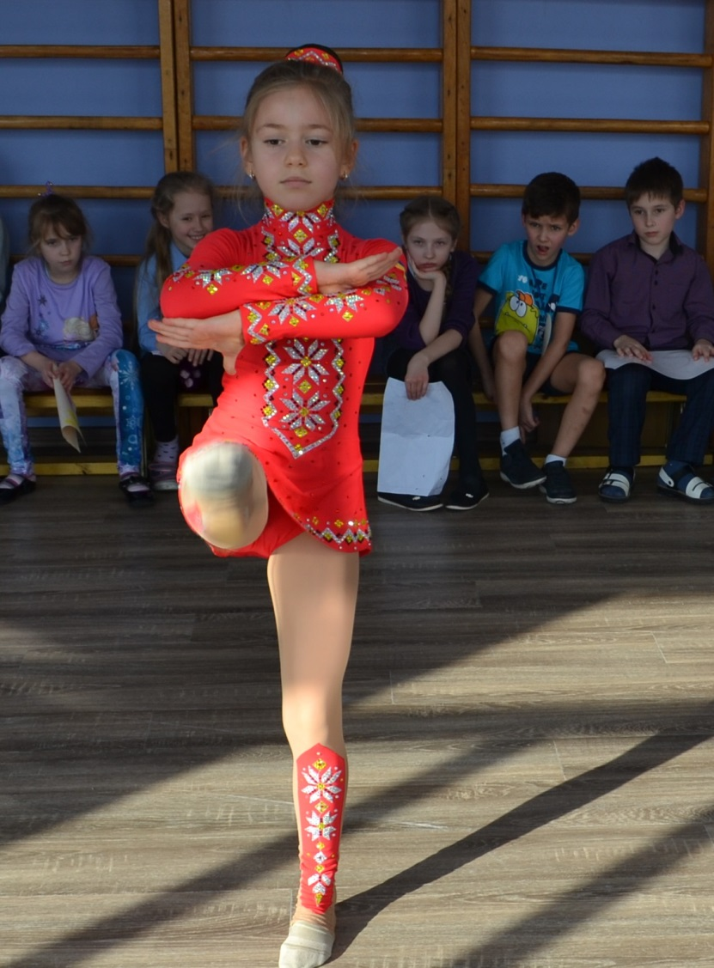 **Ведучий:** Виступ учениці 2-б класу  Дідух Мілєни– гімнастичний номер.

**Звучать фанфари**

**Слово журі: Загальний підсумок**

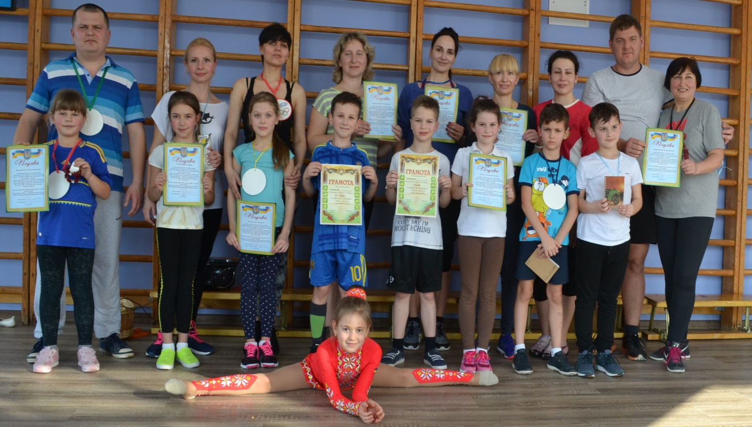**ВРУЧЕННЯ ГРАМОТ КОЖНІЙ РОДИНІ. ЗАГАЛЬНА ФОТОГРАФІЯ НА ПАМ'ЯТЬ**